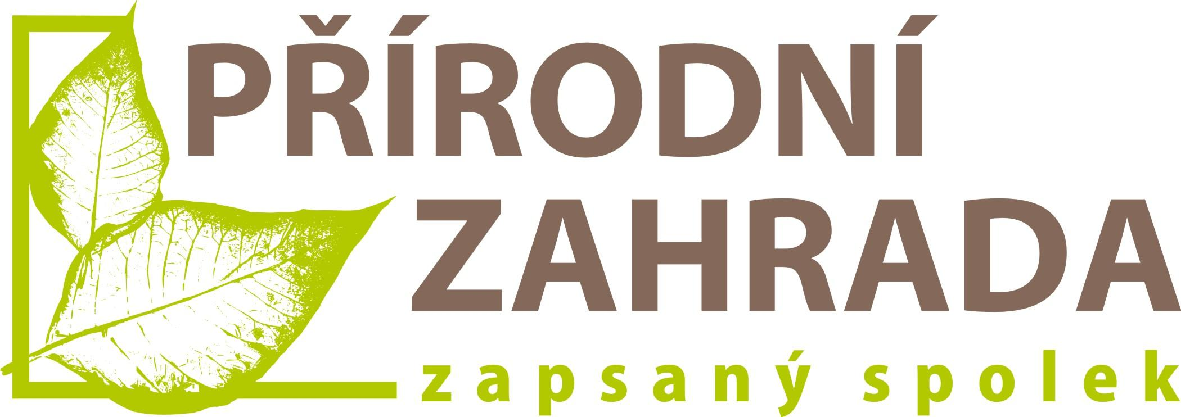

Tisková zpráva spolku Přírodní zahrada, 5. 12. 2018

Vracíme zahradní pedagogiku do škol

Školní soutěž „Pěstuj, zkoumej, vyprávěj!“ v rámci projektu EDUGARD

Mnoho škol má své zahrady, které přímo vybízejí k učení se venku. Využívat zahradu jako prostor k rozvíjení vědomostí a dovedností žáků podpořila česko-rakouská soutěž Pěstuj, zkoumej, vyprávěj. Soutěž vyhlásilo na podzim roku 2017 pět organizací: Přírodní zahrada, Chaloupky, Lipka, Pedagogická fakulta JČU v Českých Budějovicích a Natur im Garten Tulln v Dolním Rakousku. Školní kolektivy během školního roku zpracovávaly vybrané téma – Zahradničení se zahradou i bez zahrady, Zahrada vypráví a Pokusy v zahradě.

V červnu všechny práce posoudila česko-rakouská porota, která projekty hodnotila s ohledem k věkovému složení skupiny, z hlediska naplnění cílů soutěže a daného tématu. Hodnotila také inovativnost, kreativitu a propojení teoretické výuky s praktickými zkušenostmi, ale také to, jak byly práce prezentovány.
„K posouzení jsme dostali 60 velmi rozmanitých a krásných projektů ze 43 českých škol a 48 projektů z rakouských škol“ říká členka poroty Martina Petrová ze spolku Přírodní zahrada. Přesná čísla ukazují, že z Vysočiny to bylo 31 projektů z 21 škol (práce 550 dětí), z Jihočeského kraje se zúčastnilo 350 dětí z 9 škol se 13 projekty a z Jihomoravského kraje 330 dětí ze 13 škol se 16 projekty.
Nejvyššího možného počtu bodů 48 dosáhly třídy z Vysočiny - ZŠ Budišov, ZŠ Domamil, ZŠ Krásov domky, ZŠ Pyšel a ZŠ Oudoleň a také osmáci ze ZŠ a MŠ Čestice z Jihočeského kraje.
Iveta Machátová z organizace Chaloupky, která se na Vysočině dlouhodobě věnuje spolupráci se školami, konstatuje: „Nadneseně se dá říci, že čeští partneři projektu sklízejí plody svého mnohaletého úsilí. Ukázalo se, že naše práce není zbytečná. Děti i kantoři vnímají školní zahrady jako důležitou součást pro výuku na škole“.
Vítězné týmy pojedou do zahrad v rakouském Tullnu, kde pro ně bude připraven program. Na další zúčastněné čekají pobytové i jednodenní výukové programy v České republice realizované Chaloupkami, Lipkou a spolkem Přírodní zahrady.

Katalog výukových zahrad
Partneři, kteří společně vyvíjejí a šíří nové programy se zaměřením na výuku v zahradách prezentují v rámci katalogu výukových zahrad s názvem „Kam za zahradní pedagogikou“ vzdělávací nabídku zahradní pedagogiky. Katalog obsahuje informace o 19 zahradách a jejich vzdělávacích programech. Jedná se o vzdělávací akce pro pedagogy, ekologické výukové programy pro děti, kurzy, exkurze, stáže pro studenty, ale i akce pro veřejnost.
Odkaz na vzdělávací programy pro pedagogy na Lipce a Chaloupkách.
Projekt EDUGARD bude ukončen v srpnu 2019. Studenti mohou až do konce projektu absolvovat stáže v zahradách, které realizují zahradní pedagogiku, viz zmiňovaný katalog. Pedagogům nabízíme účast na některém ze vzdělávacích programů nebo na závěrečné odborné konferenci projektu, která se uskuteční ve dnech 17. - 18. 5. 2019 na Vysočině. Další informace budou následovat v e-mailových rozesílkách i na stránkách spolku www.prirodnizahrada.eu.

Setkání partnerů projektu
7. 10. 2018 se na Jihočeské univerzitě uskutečnila společná přeshraniční prezentační akce projektu, jejímž záměrem bylo předání zkušeností k tématu zahradní pedagogika a prezentace dosavadních výsledků projektu směrem k zainteresovaným organizacím mimo projekt z ČR i ze zahraničí.

Kontakty:

Martina Petrová, Přírodní zahrada, z.s., 721 480 183, martina.petrova@prirodnizahrada.eu

Poznámky:

Prezentace projektů škol Jihočeské kraje je k vidění na stránkách spolku Přírodní zahrada.
Projekty škol Vysočiny, Jihomoravského kraje a Jihočeského kraje na videu Lipky.
Katalog výukových zahrad ke stažení zde.
Fotografie ze soutěže ke stažení zde.

